Приложение 4
к Извещению о проведении закупки
Техническое задание
на поставку средств индивидуальной защиты
- Предмет задания.
Предметом данного технического задания (ТЗ) является поставка средств защиты (далее – СЗ) для сотрудников наземных служб, а также технического персонала, в том числе, выполняющего полеты в составе экипажа согласно параметрам, указанным в данном ТЗ.

- Общие положения.
  - Общие положения изложены в проекте договора поставки.
  - В заявке на участие поставщик должен указать характеристики товаров и их фото (или макеты) в цвете.
  - В срок, не превышающий 15 рабочих дней с даты подписания контракта Поставщик должен представить образцы с характеристиками СИЗ и наглядным способом обмера с целью определения размеров СЗ (схема, видео инструкция).
  - Поставка Товара осуществляется согласно заявкам Покупателя, силами и за счет средств Поставщика на склад Покупателя, в срок, не превышающий 30 рабочих дней с момента получения заявки. В случае поступления заявки на поставку СЗ объемом до 20 наименований, срок поставки такой партии не должен превышать 20 рабочих дней.
  - Поставка осуществляется по адресу: 684005, Камчатский край, Елизовский муниципальный район, Елизовское городское поселение, г. Елизово, ул. Звездная, д. 9/2
  - Не менее чем за 5 рабочих дня до фактической даты поставки Поставщик направляет Покупателю уведомление на адрес электронной почты reception@aokap.ru с пометкой «Для МТС». В уведомлении указываются:
- марка, гос. номер транспортного средства Поставщика;
- ФИО и номер телефона водителя, а также прилагается скан его паспорта.
  - Качество товара: Поставляемый товар должен быть новым товаром (товаром, который не был в употреблении, в ремонте, в том числе, который не был восстановлен, у которого не была осуществлена замена составных частей, не были восстановлены потребительские свойства). В случае обнаружения некачественного или несоответствующего заявленным требованиям товара Заказчик имеет право предъявить претензии Поставщику в течение всего срока гарантии и потребовать замены некачественного товара в согласованные сроки за счет Поставщика.
  - Подтверждением качества поставляемого товара со стороны Поставщика являются документы, установленного образца декларация о соответствии (действующий сертификат соответствия, заключение Минпромторга и т.п.) в случае установления действующим законодательством соответствующих требований. Поставщик гарантирует качество и надежность поставляемого товара в течение всего срока годности, установленного на товар, при условии соблюдения Заказчиком условий хранения (соблюдение температурного режима и т. д.).
  - Упаковка каждой единицы товара должна быть в индивидуальный полиэтиленовый, или бумажно-полиэтиленовый пакет, или картонную коробку с указанием размера на видном месте, позволяющим не вскрывать упаковку для его обнаружения. Дополнительно весь товар должен быть упакован в упаковочную тару (коробку), обеспечивающую сохранность товара при транспортировке и хранении. Упаковка и маркировка должны соответствовать требованиям действующего законодательства, обеспечивать сохранность товара при транспортировке и хранении, упаковка должна быть новой, неповрежденной при транспортировке и иметь соответствующую маркировку. Остаточный срок годности на момент поставки товара должен составлять не менее 80%.
  - Срок предоставляемой гарантии: в соответствии с установленным производителем товара сроком гарантии на товар.
Корпоративная символика:


№ п/п | Наименование изделия | Технические требования | Ориентировочный макет изделия
 | Перчатки с полимерным покрытием | Перчатки должны быть изготовлены в соответствии с  ТР ТС 019/2011 «О безопасности средств индивидуальной защиты».  Функциональные характеристики:  - Защитные перчатки должны быть предназначены для работы с сухими предметами, обеспечивают комфорт и надежный захват предметов.  - Перчатки должны защищать от механических воздействий.  Технические характеристики:  - Перчатки должны быть изготовлены из трикотажного полотна, класса вязки не менее 13.  - Перчатки должны быть пятипалые и не должны иметь швов.  - На ладонной части требуется нанесение протектора из поливинилхлорида  - Состав материала: хлопок не менее 75%, полиэфир не более 25%  - Обязательно наличие маркировки. Маркировка должна соответствовать ТР ТС 019/2011  - Обязательно предоставление Сертификата соответствия / Декларации о соответствии ТР ТС 019/2011  - Партия изделия должна поставляться в упаковочном пакете, с указанием размера на видном месте, позволяющим не вскрывать упаковку для его обнаружения
 | Перчатки защитные утепленные с полимерным покрытием | Перчатки должны быть изготовлены в соответствии с ТР ТС 019/2011 «О безопасности средств индивидуальной защиты»  Функциональные и технические характеристики:  - Перчатки должны быть для защиты рук от механических воздействий и общепроизводственных загрязнений в холодную погоду  - Перчатки требуются трикотажные вязанные, класса вязки не менее 7  - Перчатки необходимо выполнить из 100% полиакрилонитрила (ПАН)  - На ладонной части требуется нанести точечное ПВХ-покрытие  - Маркировка должна соответствовать ТР ТС 019/2011.  - Обязательно предоставление Сертификата соответствия / Декларации о соответствии ТР ТС 019/2011.  - Партия изделия должна поставляться в упаковочном пакете, с указанием размера на видном месте, позволяющим не вскрывать упаковку для его обнаружения
 | Рукавицы меховые с кожаным наладонником | Рукавицы должны быть изготовлены в соответствии с  ТР ТС 019/2011 «О безопасности средств индивидуальной защиты»  Функциональные и технические характеристики:  - Рукавицы должны быть предназначены для защиты рук от механических воздействий (истирания) и общих производственных загрязнений в условиях воздействия пониженных температур  - Рукавицы должны быть изготовлены из плотной хлопчатобумажной или смесовой ткани, утеплитель – натуральная овчина. Наладонник должен быть изготовлен из натуральной кожи  - Рукавицы должны быть предназначены для эксплуатации в I, II, III, IV и особом климатических поясах  - Обязательно наличие маркировки. Маркировка должна соответствовать ГОСТ 10581-91; ГОСТ 12.4.103-2020;ТР ТС 019/2011  - Обязательно предоставление Сертификата соответствия / Декларации о соответствии ТР ТС 019/2011  - Партия изделия должна поставляться в упаковочном пакете, с указанием размера на видном месте, позволяющим не вскрывать упаковку для его обнаружения | 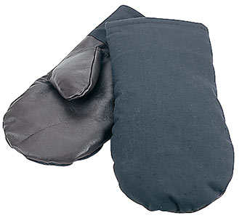
 | Перчатки утепленные чёрные для пилотов | Перчатки должны быть изготовлены в соответствии с  ТР ТС 019/2011 «О безопасности средств индивидуальной защиты»  Функциональные и технические характеристики:  - Перчатки зимние  - Изготовлены из вязаного трикотажа (100% акрил)  - Подкладка перчаток выполнена из флиса  - Тыльная и ладонная части перчаток усилены накладками из кожевенного велюра толщиной 0,7–1,0 мм  - Перчатки имеют межподкладочный утеплитель типа Тинсулейт или эквивалент  - Маркировка должна соответствовать ТР ТС 019/2011  - Обязательно предоставление Сертификата соответствия / Декларации о соответствии ТР ТС 019/2011  - Партия изделия должна поставляться в упаковочном пакете, с указанием размера на видном месте, позволяющим не вскрывать упаковку для его обнаружения | 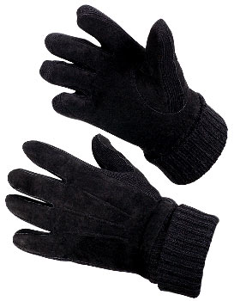
 | Перчатки шерстяные черные | Перчатки должны быть изготовлены в соответствии с  ТР ТС 019/2011 «О безопасности средств индивидуальной защиты»;  Функциональные и технические характеристики:  - Перчатки должны быть изготовлены из полушерстяной пряжи  - Перчатки должны иметь не менее двух слоев. Перчатки требуются пятипалые с удлиненной вязаной манжетой  - Состав материала: шерсть не менее 75%, не более 80%; полиэфир не менее 25%  - Обязательно наличие маркировки  - Маркировка должна соответствовать ТР ТС 019/2011  - Обязательно предоставление Сертификата соответствия / Декларации о соответствии ТР ТС 019/2011  - Партия изделия должна поставляться в упаковочном пакете, с указанием размера на видном месте, позволяющим не вскрывать упаковку для его обнаружения | 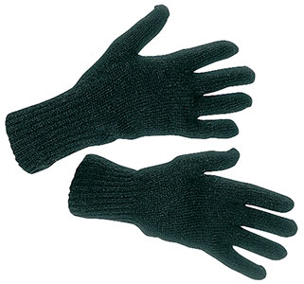
 | Перчатки для защиты от повышенных температур, искр и брызг расплавленного металла | Краги должны быть изготовлены в соответствии с  ТР ТС 019/2011 «О безопасности средств индивидуальной защиты»  Функциональные характеристики:  - Краги пятипалые должны быть предназначены для сварочных работ всех видов, работ с раскаленными предметами, с грубыми абразивными поверхностями, включая работы в холодных условиях  - Краги должны обеспечивать высокую защиту от тепловых и механических воздействий – искр и брызг расплавленного металла, от ожога при контакте с открытым пламенем или раскаленной поверхностью, а также должны быть устойчивы к порезам, проколам и истиранию.  Технические характеристики:  - Краги должны быть пятипалые и изготовлены из кожевенного спилка толщиной не менее 1,2мм  - Краги должны иметь подкладку в кисти руки, выполненную из мягкого и теплого ворсового хлопчатобумажного полотна плотностью не менее 280 г/кв.м  - В области манжеты необходима манжета из плотной хлопчатобумажной ткани  - Швы должны быть прошиты прочной огнестойкой нитью и могут быть усилены вставками из кожевенного спилка  - Длина должна быть не менее 360 мм  - Обязательно наличие маркировки  - Маркировка должна соответствовать ТР ТС 019/2011  - Обязательно предоставление Сертификата соответствия / Декларации о соответствии ТР ТС 019/2011  - Партия изделия должна поставляться в упаковочном пакете, с указанием размера на видном месте, позволяющим не вскрывать упаковку для его обнаружения | 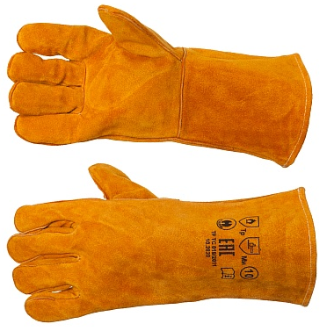
 | Перчатки с нитриловым покрытием ладони | Перчатки изготовлены в соответствии с ТР ТС 019/2011; EN 388;  Функциональные характеристики:  - Защитные перчатки маслобензостойкие, обладают стойкостью к истиранию, порезам, проколам в сочетании с эластичностью и превосходным захватом на гладких поверхностях.  Технические характеристики:  - Перчатки изготовлены из хлопкового полотна, и имеют нитриловое покрытие на 3/4 длины, нанесенное методом макания  - Перчатки пятипалые с трикотажной манжетой  - Основа выполнена из интерлочного хлопка  - Перчатки не содержат силикон  - Длина перчаток не менее 270 мм  - Перчатки имеют защиту против истирания на уровне не ниже 3, устойчивы к порезам со степенью защиты не ниже 1, прочность на разрыв на уровне не менее 1, защита от прокола соответствует уровню не менее 1, а также стойкость к порезам по стандарту EN ISO на уровне не ниже А (2 ньютона по результатам испытаний)  - Перчатки имеют соответствующую пиктограмму, согласно EN 388:2016  - Обязательно наличие маркировки  - Маркировка должна соответствовать ТР ТС 019/2011; EN 388  - Обязательно предоставление Сертификата соответствия / Декларации о соответствии ТР ТС 019/2011  - Партия изделия должна поставляться в упаковочном пакете, с указанием размера на видном месте, позволяющим не вскрывать упаковку для его обнаружения | 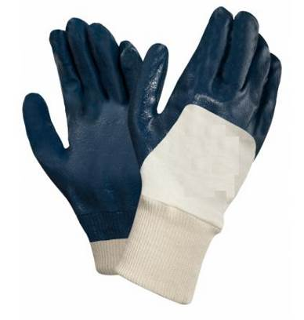
 | Перчатки с защитным покрытием нефтеморозостойкие | Перчатки изготовлены в соответствии с ТР ТС 019/2011; EN 388; EN 511  Функциональные характеристики:  - Перчатки защищают от механических воздействий, устойчивы к маслам и нефтепродуктам, а также обеспечивают защиту от холода. Защитные свойства, которые обеспечивают перчатки: Нс, Нм, Ми  Технические характеристики:  - Перчатки кроеные, утепленные на триплированной основе  - Основа состоит из трикотажного полотна из хлопчатобумажной пряжи с начесом + пенополиуретан + трикотажное полотно из хлопчатобумажной пряжи  - Перчатки имеют сплошное полимерное, поливинилхлоридное (ПВХ) покрытие, обладающее морозостойкими свойствами  - Перчатки имеют длинную трикотажную манжету  - Внутренняя подкладка перчаток выполнена с антибактериальной обработкой  - Перчатки яркого оранжевого цвета, для обеспечения дополнительной безопасности во время работы  - Перчатки имеют защиту против истирания на уровне не ниже 3, устойчивы к порезам со степенью защиты 1, прочность на разрыв на уровне не менее 2, защита от прокола не ниже 1 и имеют соответствующую пиктограмму, согласно EN 388  - Перчатки соответствуют требованиям стандарта EN 511 и имеют согласно испытаниям следующие показатели: перчатки обеспечивают защиту от контактного холода на уровне не ниже 1; защиту от конвективного холода на уровне не ниже 1; уровень водонепроницаемости – не ниже 1  - Перчатки имеют соответствующую пиктограмму, согласно EN 511  - Обязательно наличие маркировки  - Маркировка должна соответствовать ТР ТС 019/2011; EN 388; EN 511  - Обязательно предоставление Сертификата соответствия / Декларации о соответствии ТР ТС 019/2011  - Партия изделия должна поставляться в упаковочном пакете, с указанием размера на видном месте, позволяющим не вскрывать упаковку для его обнаружения | 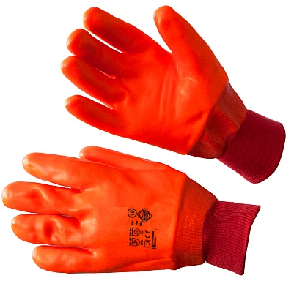
 | Перчатки виброзащитные | Перчатки должны быть изготовлены в соответствии с ТР ТС 019/2011; EN 388  Характеристики:  - Перчатки вязаные комбинированные, выполнены из полиамида с добавлением бамбуковой нити (не менее 10%). Перчатки имеют широкую манжетную резинку  - За счет бамбуковых волокон перчатки обладают антибактериальными свойствами.  - Перчатки имеют сплошные защитные накладки из искусственной кожи в области ладонной части и пальцев. Демпфирующие накладки расположены сегментно  - Виброзащитные подкладки на ладони и пальцах толщиной 4 мм эффективно снижают вибрации в диапазоне частот 250–1000 Гц согласно ГОСТ 12.4.002-97  - Сегментное расположение вибропоглощающих элементов обусловлено анатомическими особенностями ладони и обеспечивает удобство эксплуатации  - Перчатки защищают от механических воздействий и имеют защиту против истирания на уровне не менее 2, устойчивы к порезам со степенью защиты не менее 2, прочность на разрыв на уровне не менее 4, защита от прокола на уровне не менее 2  - Обязательно наличие маркировки  - Маркировка должна соответствовать ТР ТС 019/2011; EN 388  - Обязательно предоставление Сертификата соответствия / Декларации о соответствии ТР ТС 019/2011  - Партия изделия должна поставляться в упаковочном пакете, с указанием размера на видном месте, позволяющим не вскрывать упаковку для его обнаружения | 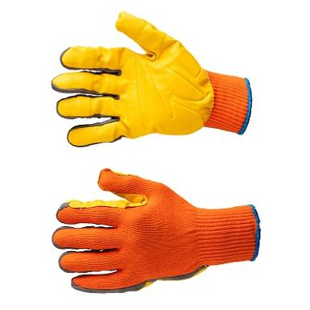
 | Перчатки кислотощелочестойкие | Перчатки должны быть изготовлены в соответствии с ТР ТС 019/2011; ГОСТ 12.4.252-2013; EN 388; EN 420; EN 374.  Функциональные и технические характеристики:  - Перчатки должны быть изготовлены из 100% натурального латекса без наполнителей  - Перчатки должны иметь хлопковое напыление. внутри перчатки, выполненное с антибактериальной обработкой, для предотвращения раздражения кожи рук  - Перчатки требуется с рифленой поверхностью, для улучшения захвата влажных поверхностей  - Перчатки должны защищать от кислот концентрацией до 80% и щелочей концентрацией до 40%, а также от спиртов и жиров  - Перчатки должны обеспечивать высокую стойкость ко многим кислотам (до 80%) и щелочам (до 40%), спиртам, жирам и моющим средствам в сочетании с механической прочностью  - Перчатки следует обработать хлором для повышения устойчивости к химическим соединениям  - Перчатки должны защищать от механических воздействий и иметь устойчивость к порезам со степенью защиты не ниже 1, прочность на разрыв требуется на уровне не менее 2, защита от прокола должна быть не ниже чем на уровне 1  - Перчатки должны иметь соответствующую пиктограмму, согласно EN 388  - Толщина перчаток не менее 0,5 мм, не более 0,8мм., длина требуется не менее 300 мм, не более 350 мм  - Обязательно наличие маркировки. Маркировка должна соответствовать ТР ТС 019/2011; EN 388  - Обязательно предоставление Сертификата соответствия / Декларации о соответствии ТР ТС 019/2011  - Партия изделия должна поставляться в упаковочном пакете, с указанием размера на видном месте, позволяющим не вскрывать упаковку для его обнаружения | 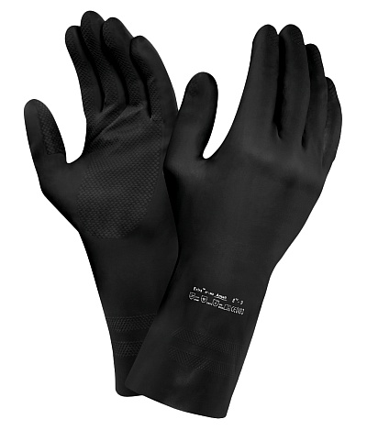
 | Перчатки ПВХ | Перчатки должны быть изготовлены в соответствии с ТР ТС 019/2011; EN 388:2016; EN ISO 374-1:2016; EN 511:2006  Функциональные характеристики:  - Перчатки должны защищать от механических воздействий, а также устойчивы к маслам и нефтепродуктам  - Должны защищать от воздействия кислот, щелочей, а также от холода  - Требуемые защитные свойства: Нс, Нм, К80, Щ40, Ми, Мп  Технические характеристики:  - Перчатки требуются маслобензостойкие высокопрочные, должны обладать устойчивостью к жирам, маслам и нефтепродуктам, а также должны обеспечивать защиту от воздействия кислот, щелочей  - Поверхность перчаток требуется гладкая с двойным покрытием из высококачественного ПВХ. Основа необходима из плотного 100% хлопка  - Длина перчаток требуется не менее 350 мм, не более 370мм  - Перчатки должны обладать эластичностью, обеспечивать надежный захват на гладких поверхностях, одновременно защищая от сильных механических воздействий при грубых работах  - Возможность стирки при не менее 40 °C  - Перчатки должны иметь защиту против истирания на уровне не менее 2, устойчивы к порезам со степенью защиты на уровне не ниже 1, прочность на разрыв требуется на уровне не менее 2, защита от прокола должна быть на уровне не менее 1  - Перчатки должны иметь соответствующую пиктограмму, согласно EN 388  - Перчатки должны соответствовать требованиям стандарта EN 511 и иметь, согласно испытаниям, следующие показатели: обеспечивать защиту от контактного холода на уровне не менее 1; уровень водонепроницаемости на уровне не ниже 1  - Перчатки должны имеют соответствующую пиктограмму, согласно EN 511  - Наличие маркировки, которая соответствует ТР ТС 019/2011; EN 388  - Обязательно предоставление Сертификата соответствия / Декларации о соответствии ТР ТС 019/2011.  - Партия изделия должна поставляться в упаковочном пакете, с указанием размера на видном месте, позволяющим не вскрывать упаковку для его обнаружения | 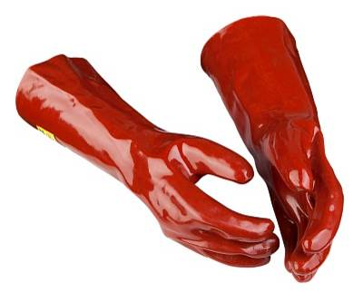
 | Перчатки для защиты от химических воздействий (при наружной мойке ВС) | Перчатки должны быть изготовлены в соответствии с ТР ТС 019/2011; EN 388; EN 511; EN 374  Функциональные и технические характеристики:  - Перчатки защищают от механических воздействий, устойчивы к маслам и нефтепродуктам, а также обеспечивают защиту от холода  - Должны обеспечивать отличный захват сухих и замасленных поверхностей  - Перчатки обеспечивают защиту от воздействия кислот (до 80%), щелочей (до 50%)  - Шероховатая рабочая поверхность обеспечивает прекрасный захват на влажных и промасленных поверхностях  - Перчатки изготовлены из высококачественного ПВХ, сохраняющего гибкость в условиях пониженных температур  - Перчатки снабжены нарукавником из водонепроницаемого ПВХ, армированного полиамидом (длина не менее 35 см) для дополнительной защиты рук от брызг воды, химикатов и общепроизводственных загрязнений  - Основа перчаток изготовлена из 100% хлопка  - Перчатки предназначены для многоразового применения  - Перчатки должны иметь защиту против истирания на уровне не менее 3, быть устойчивыми к порезам со степенью защиты не менее 1, прочность на разрыв должна быть на уровне не менее 2, защита от прокола на уровне не менее 1  - Перчатки имеют соответствующую пиктограмму, согласно EN 388-2016  - Перчатки должны соответствовать требованиям стандарта EN 511 и иметь, согласно испытаниям, следующие показатели: Перчатки должны обеспечивать защиту от контактного холода на уровне 1; защиту от конвективного холода на уровне 1; уровень водонепроницаемости на уровне 1  - Перчатки должны иметь соответствующую пиктограмму, согласно EN 511  - Обязательно наличие маркировки. Маркировка должна соответствовать ТР ТС 019/2011; EN 388-2016; EN 511  - Обязательно предоставление Сертификата соответствия / Декларации о соответствии ТР ТС 019/2011  - Партия изделия должна поставляться в упаковочном пакете, с указанием размера на видном месте, позволяющим не вскрывать упаковку для его обнаружения | 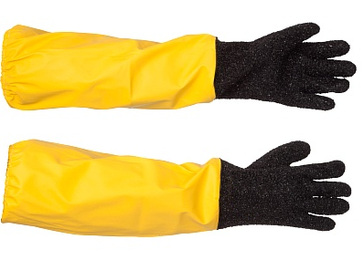
 | Перчатки резиновые для шиномонтажа ВС | Перчатки должны быть изготовлены в соответствии с ТР ТС 019/2011; EN 374; EN 388; ГОСТ 12.4.252-2013  Функциональные характеристики:  - Перчатки должны защищать от механических воздействий; от нетоксичной пыли; от воды и растворов нетоксичных веществ; от нефти и нефтепродуктов; от вредных биологических факторов; от общих производственных загрязнений;  Технические характеристики:  - Перчатки необходимо изготовить из смеси латекса и неопрена  - Перчатки должны иметь хлопковое напыление внутри перчатки, выполненное с антибактериальной обработкой, для предотвращения раздражения кожи рук  - Перчатки должны иметь рифленуюповерхность для обеспечения надежного захвата  - Перчатки требуются стойкие к растворам кислот, должны выдерживать воздействие кислот концентрацией с максимальным значением не менее чем 80% и щелочей, концентрацией с максимальным значением не менее чем 40%  - Толщина перчаток должна составлять не менее 0,6 мм., длина не менее 300 мм, не более 330мм  - Перчатки должны иметь стойкость к истиранию на уровне не менее 2, устойчивость к порезам на уровне не менее 1, сопротивление разрыву на уровне не менее 2, а также стойкость к порезам по стандарту EN ISO на уровне не ниже А (2 ньютона по результатам испытаний)  - Перчатки должны иметь соответствующую пиктограмму, согласно EN 388:2016  - Обязательно наличие маркировки. Маркировка должна соответствовать ТР ТС 019/2011; EN 388:2016  Обязательно предоставление Сертификата соответствия / Декларации о соответствии ТР ТС 019/2011  - Партия изделия должна поставляться в упаковочном пакете, с указанием размера на видном месте, позволяющим не вскрывать упаковку для его обнаружения | 
 | Перчатки усиленные, комбинированные со спилком КРС | Перчатки, комбинированные со спилком изготовлены в соответствии с ТР ТС 019/2011 О безопасности средств индивидуальной защиты  Функциональные характеристики:  Перчатки пятипалые предназначены для защиты от механических воздействий, общепроизводственных загрязнений, истирания, проколов и порезов.  Защитные свойства (обозначение согласно ГОСТ 12.4.103-2020) –Ми  Технические характеристики:  Перчатки имеют усиленную крагу, для дополнительной защиты запястья. Перчатки пятипалые и изготовлены комбинированным способом: основа перчаток выполнена из плотной смесовой ткани; рабочая поверхность ладони и пальцев выполнены из спилка КРС. Ладонная часть перчаток дополнительно усилена накладкой из кожевенного спилка.  Обязательно наличие маркировки. Маркировка должна соответствовать ТР ТС 019/2011  Обязательно предоставление Сертификата соответствия / Декларации о соответствии ТР ТС 019/2011.  - каждое изделие должно поставляться в упаковочной упаковке  гарантийный срок не менее 24 месяцев | 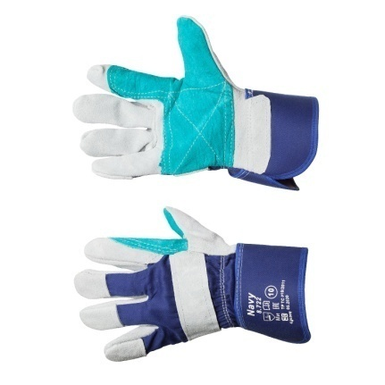
 | Нарукавники из полимерных материалов | - Нарукавники должны быть выполнены без боковых швов  - С двух сторон нарукавника должны быть цельные круговые резинки из натурального каучука или аналога, для крепления на руках  - Нарукавники должны защищать от кислот и щелочей концентрации до 50%, продуктов нефтепереработки, масел и жиров  - Материал изготовления: поливинилхлорид  - Толщина: не менее 0,2 мм.  - Длина нарукавников должна быть не менее 450 мм.  - Партия изделия должна поставляться в упаковочном пакете, с указанием размера на видном месте, позволяющим не вскрывать упаковку для его обнаружения | 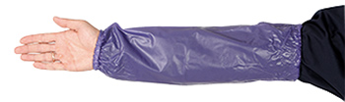
*Фотография, макет, эскиз (носят информативный характер – допускается изменение внешнего вида по согласованию с Заказчиком).

